

Noelia Velardo Rivas
1º DAM
Entornos de desarrollo
Parte 1: Configuración del proyecto en Git
Tarea 1: Control de versiones local y remoto
Paso 1: Abrir la carpeta creada en visual Studio Code
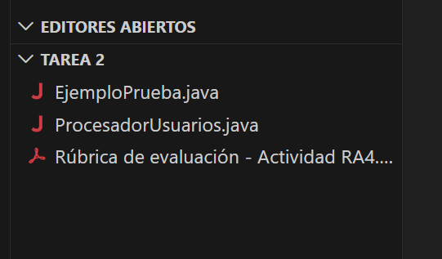
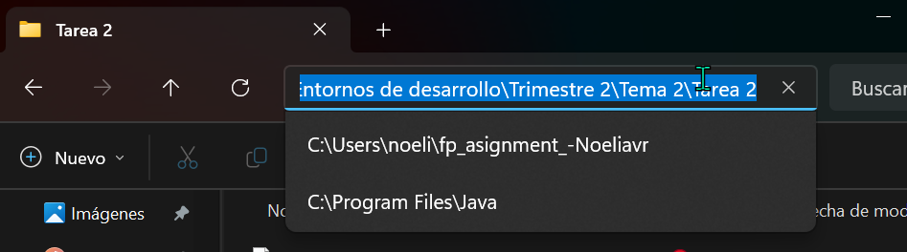
Paso 2: En el panel explorer, hacer clic derecho en la parte vacía y seleccionar new folder y ponerle el nombre src, ahí irán las clases .java.
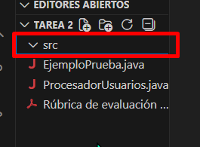
Paso 3: Añadir los archivos .java en la carpeta src
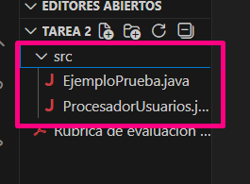
Paso 4: Verificar que se compila y se ve bien, si visual Studio Code no marca errores rojos, significa que el proyecto java está listo con la clase heredada.
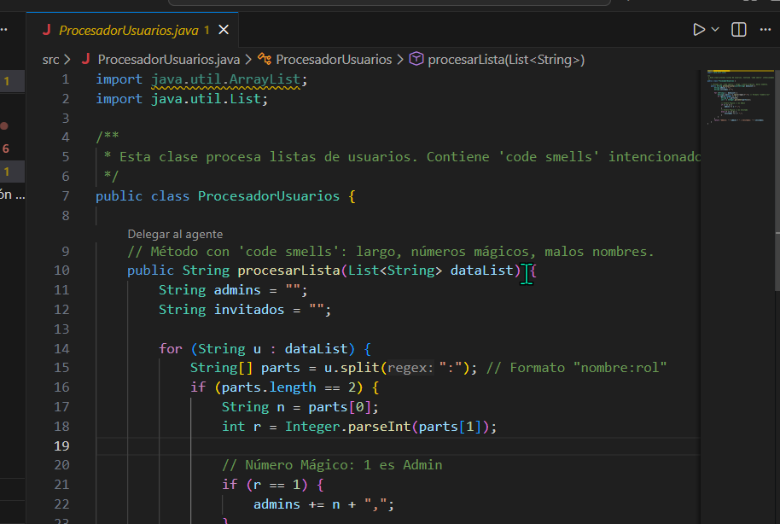
Paso 5: Abrimos la vista control de código fuente (es lo que hay en el recuadro azul)
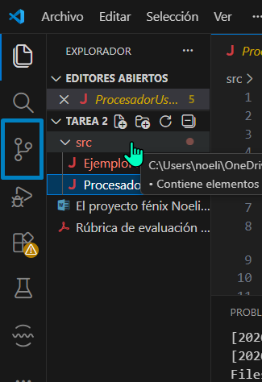
Paso 6: En la siguiente imagen podemos ver como ya esta inicializado
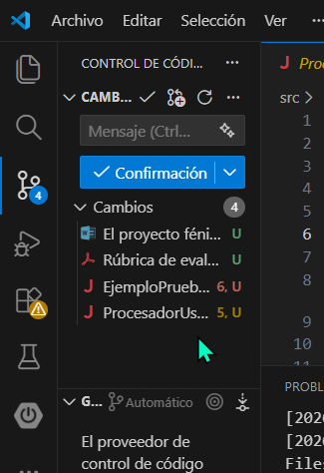
Paso 7: Abrimos el github y creamos un nuevo repositorio
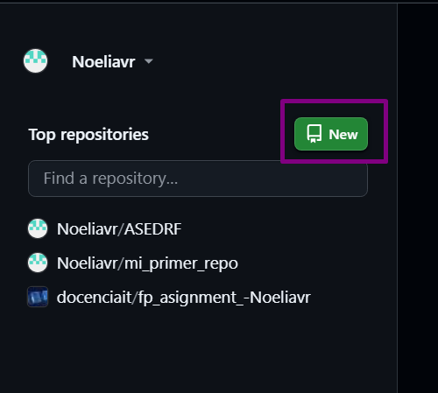
Paso 7: Creamos el repositorio
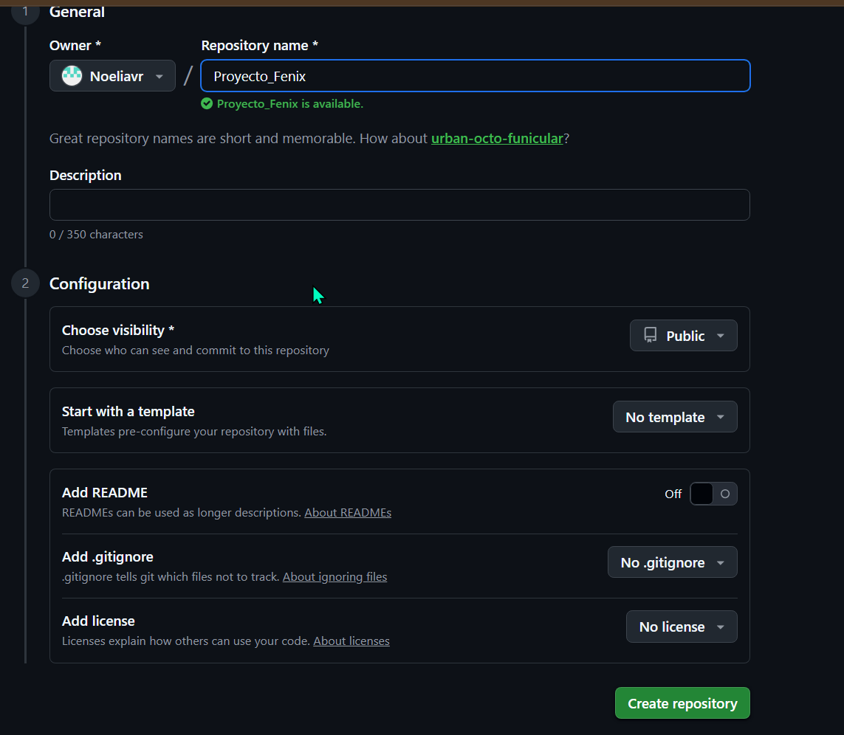

Paso 8: Hacemos el git remoto
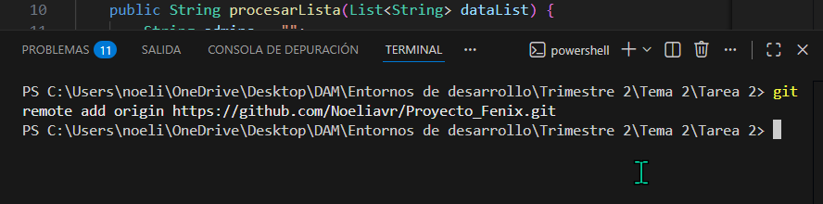
Paso 9: Creamos el commit pulsando en confirmación y se habrá creado cuando aparezca una A después de cada archivo.
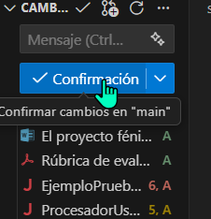
Parte 2: Análisis y pruebas
Tarea 2: Análisis estático de código
Paso 1: Buscar en el apartado de extensiones, buscar SonarQube e instalarla.
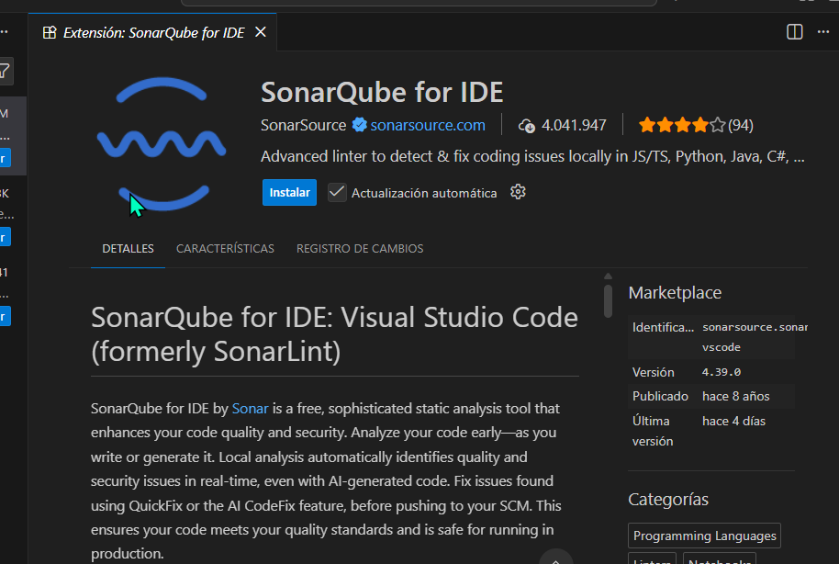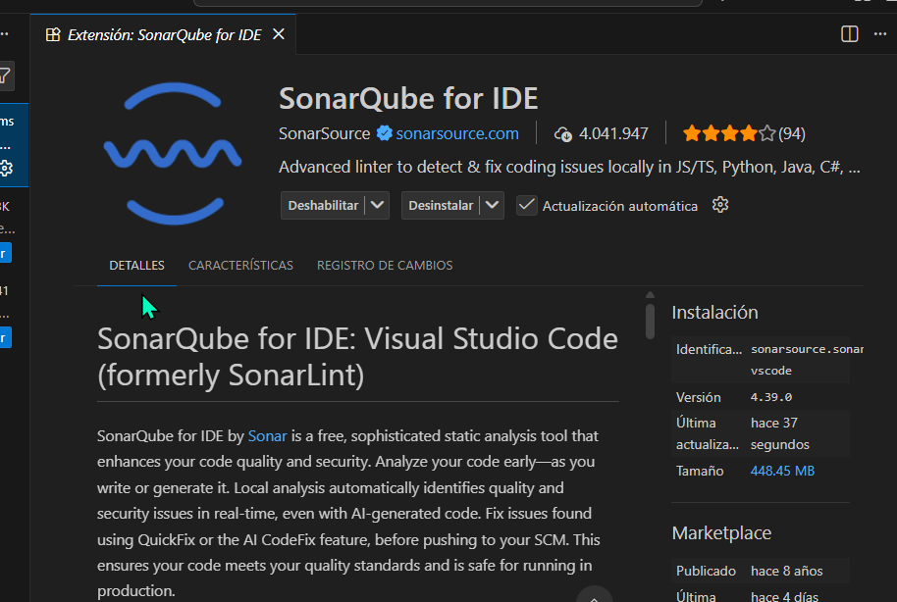
Paso 2: Ejecutar el análisis de SonarQube pulsamos donde el cuadrado rosa, se nos abre la pestaña de abajo en el cuadrado azul y el cuadrado verde son los problemas
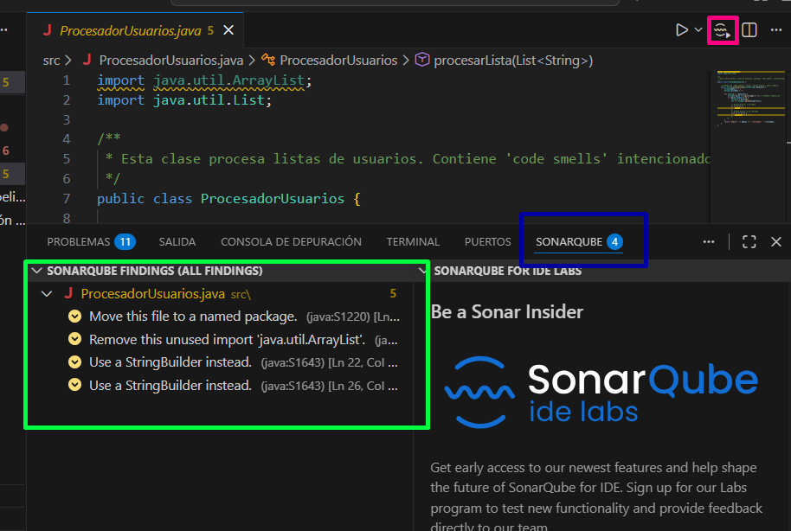
Paso 3: Ver las reglas pulsando en buscar en la parte superior de visual studio code y escribir >SonarQube: Foco en vista Rules
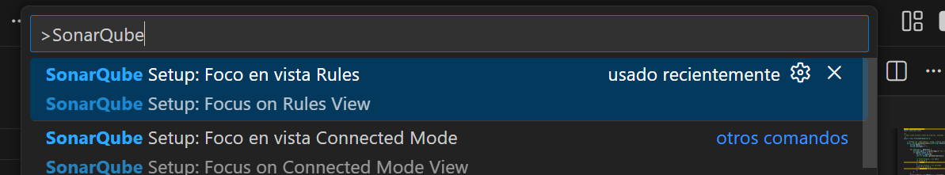
Paso 4: Aquí se pueden ver algunas de todas las reglas que tiene
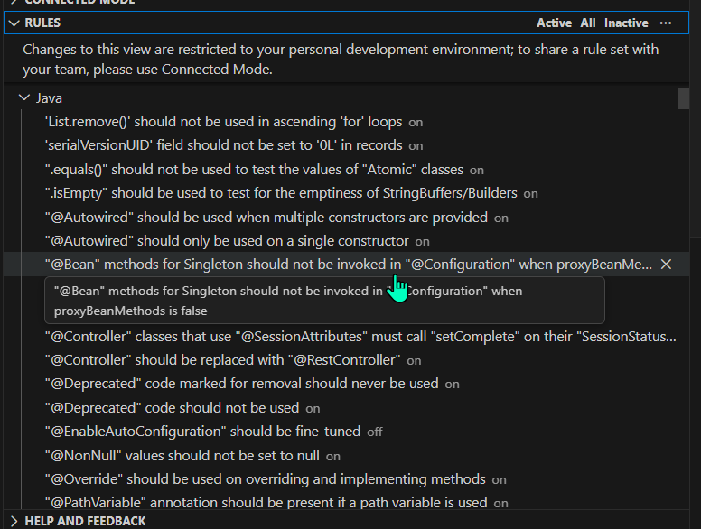

Tarea 3: Pruebas de refactorización
Paso 1: Crear un archivo de prueba de Junit y copiar el ejemplo puesto en la actividad del aula virtual, yo lo he llamado ProcesadorUsuariosTest.java
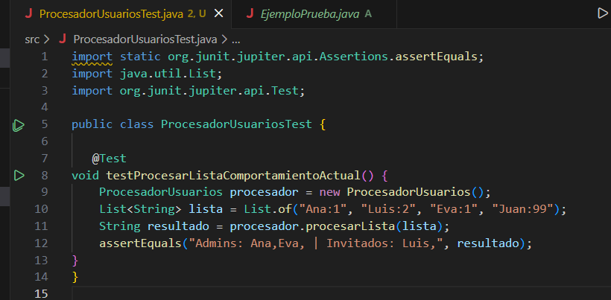
Paso 2: Pulsamos en pruebas para poder realizar la prueba
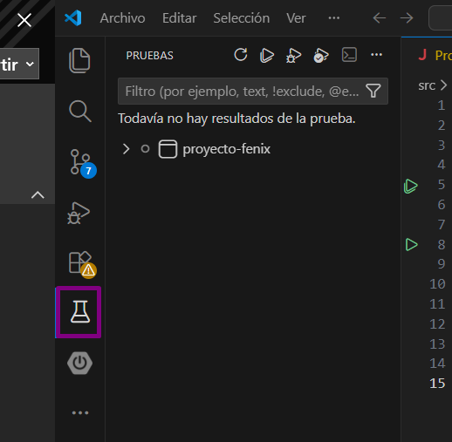
Paso 3: Pulsamos en ejecutar prueba
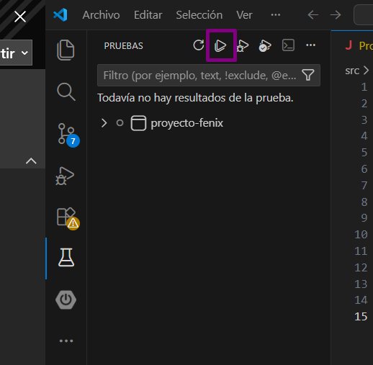

Paso 4: En el caso que este todo correcto tiene que salir así
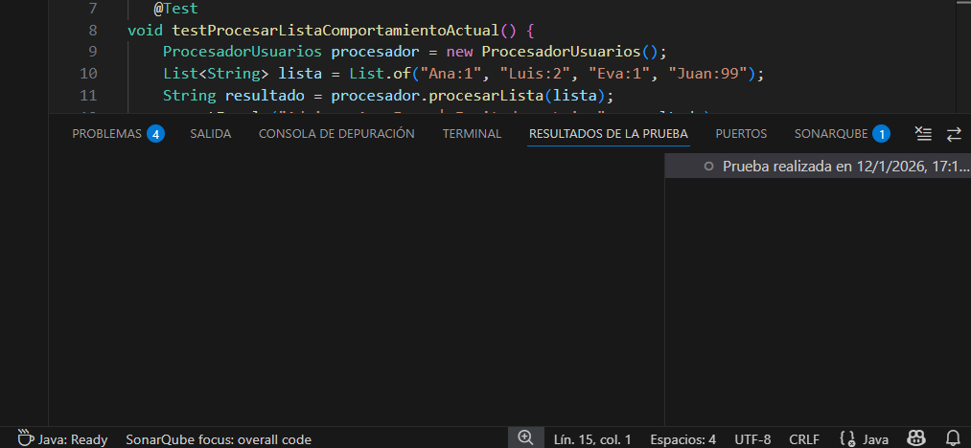

Parte 3: Refactorización
Tarea 4: Aplicar patrones de refactorización
Paso 1: Abrimos el archivo ProcesadorUsuarios.java y buscamos el número mágico 1 y 2.
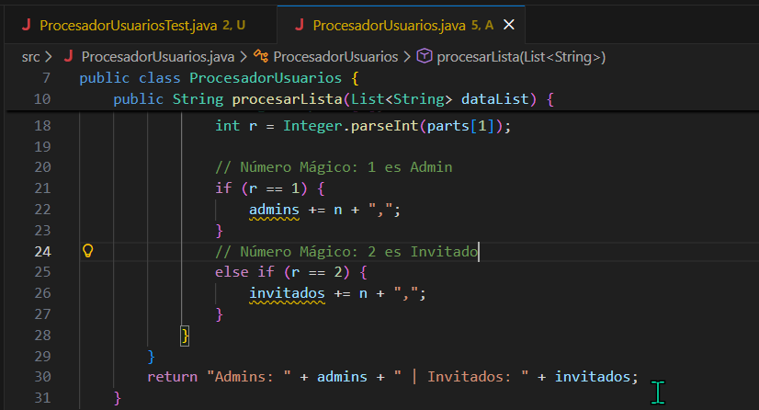
Paso 2: Pulsamos en el uno > botón derecho > Refactorizar > extract to contact.

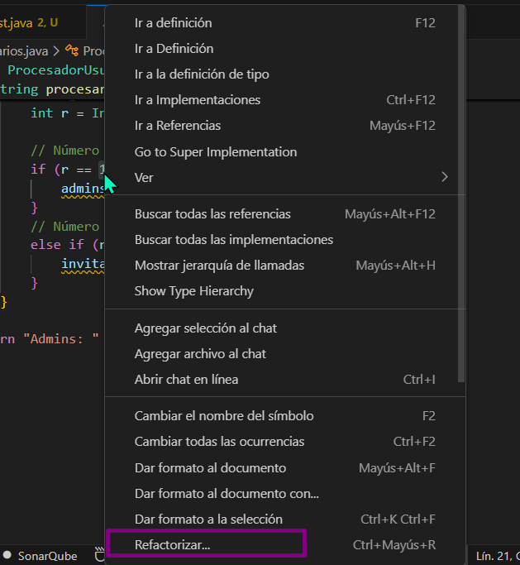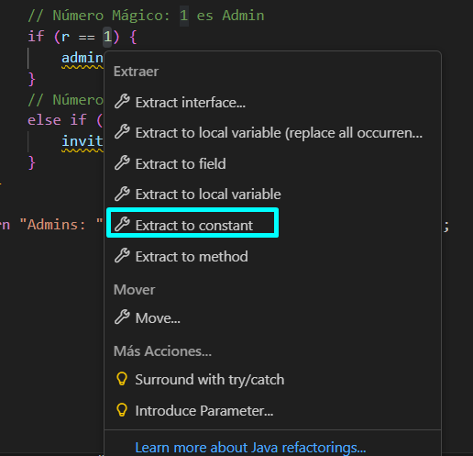

Paso 3: Cambiar el nombre a la constante. (La imagen primera es sin cambiar y la segunda ya cambiada) y hacemos lo mismo con el número mágico 2.
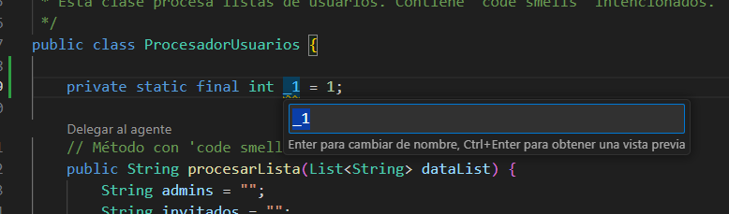
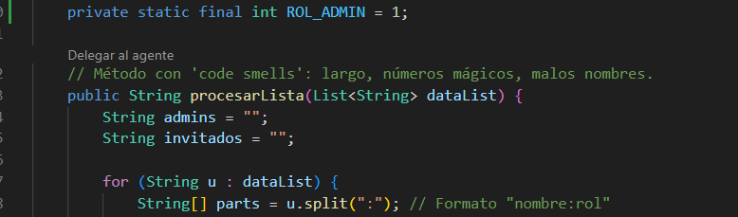
Así quedaría:
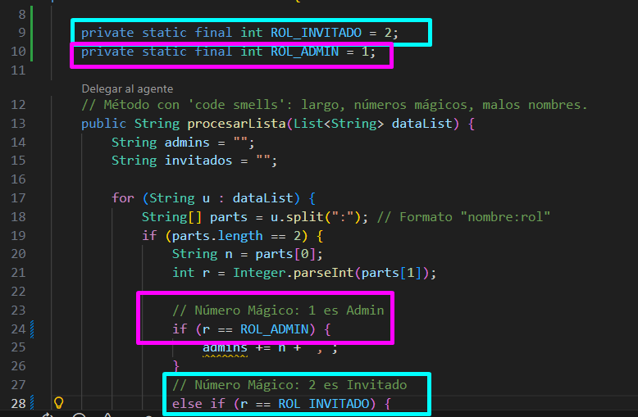
Paso 4: Con el métodoprocesarLista, cambiar dataList a usuarios, n a nombre y r a rol. Usando refactorizar y rename. Quedaría asi:
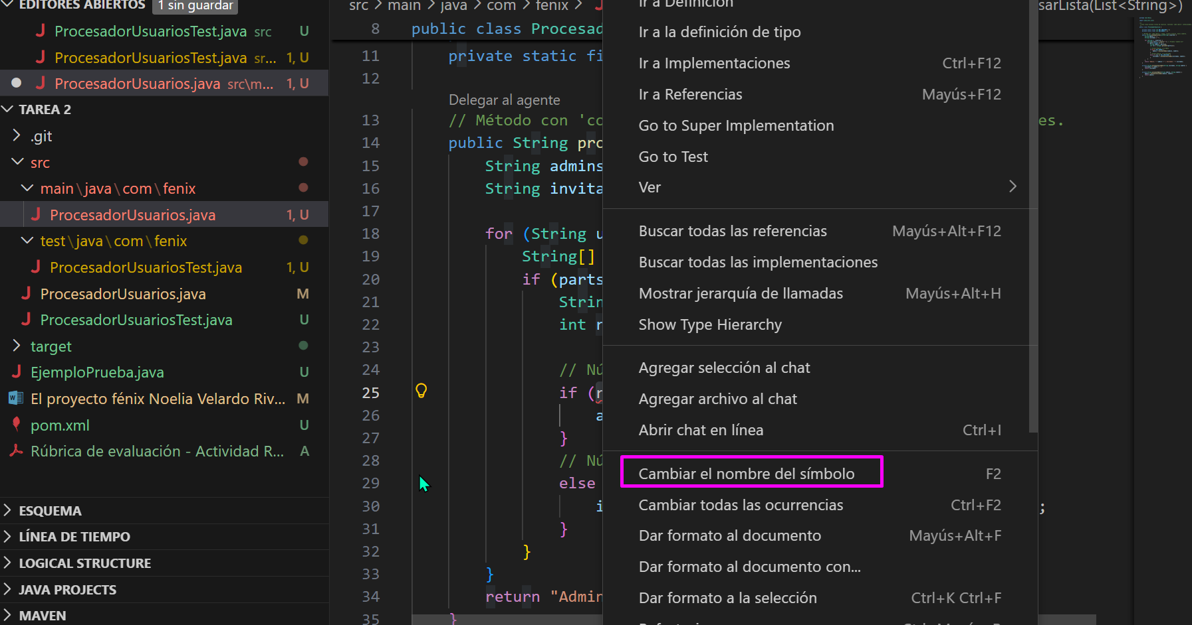
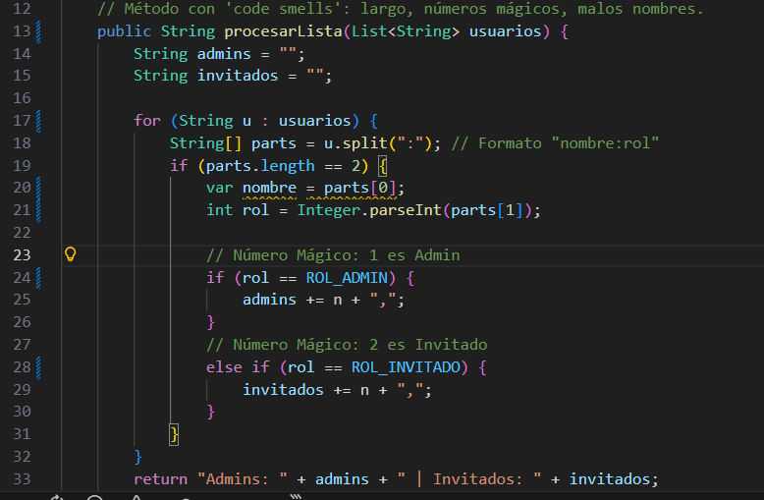
Paso 5: Identificar un método largo pulsando el Extract Method creando un método llamado procesarAdmin
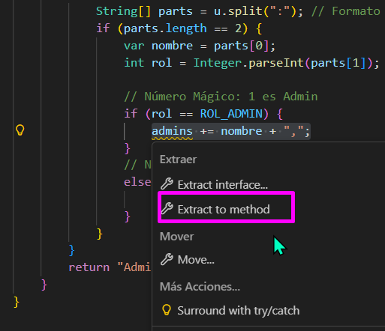
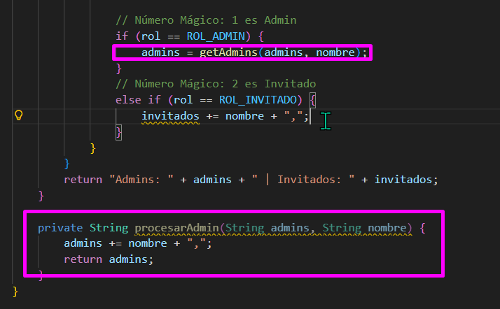
Paso 6: Hacer lo mismo que antes, crear un extract method llamado procesarInvitado
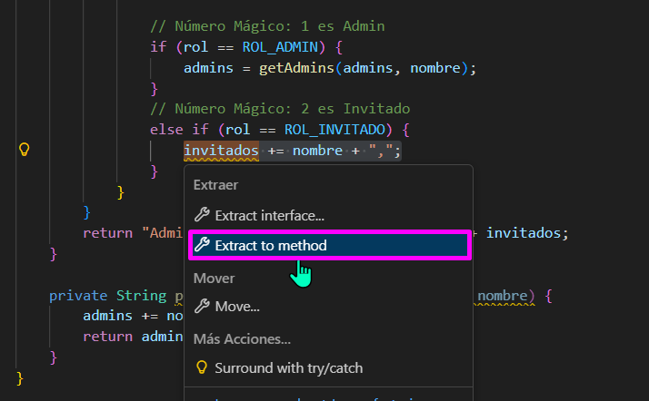
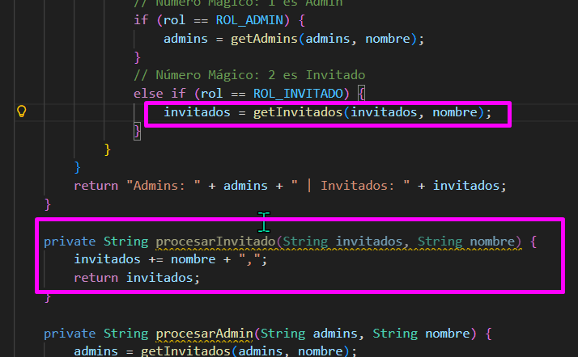
Paso 7: Volver a ejecutar el test de la prueba unitaria para ver si la refactorización está bien o no.
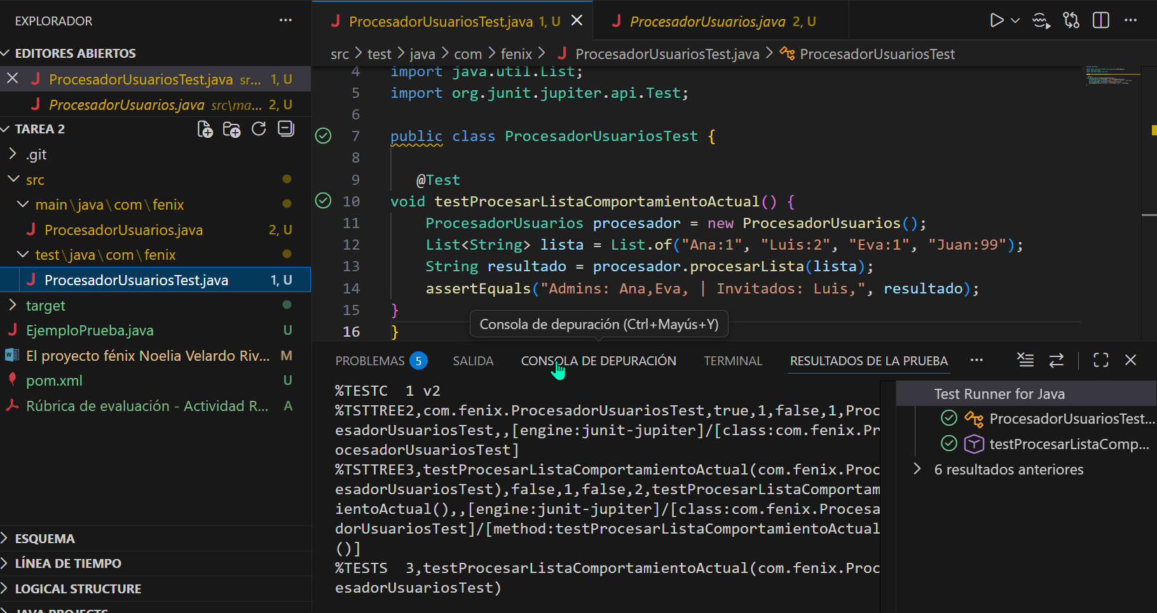
Paso 8: Escribimos en control de código fuente el siguiente mensaje "Refactorización de ProcesadorUsuarios (Extract Method, Extract Constant)"
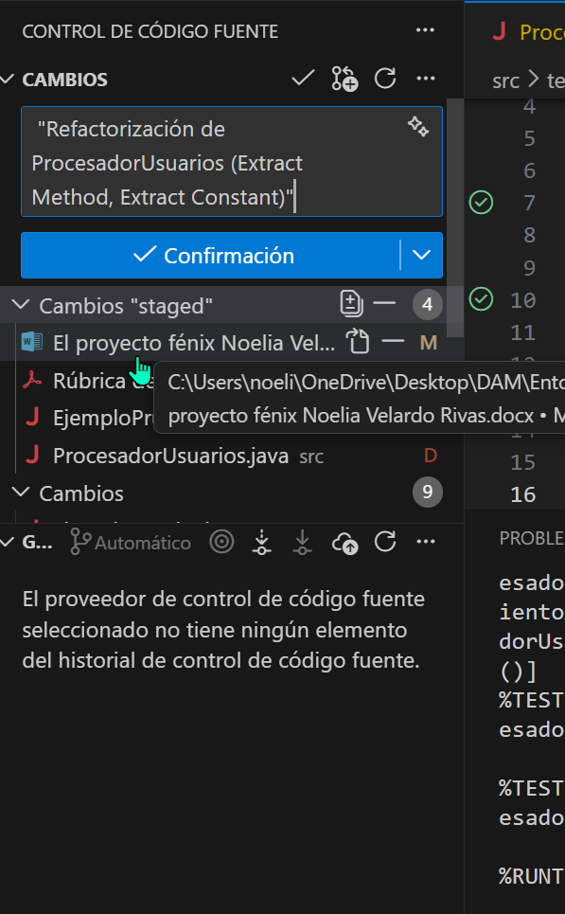
Paso 9: Pulsamos en confirmar para hacer commit
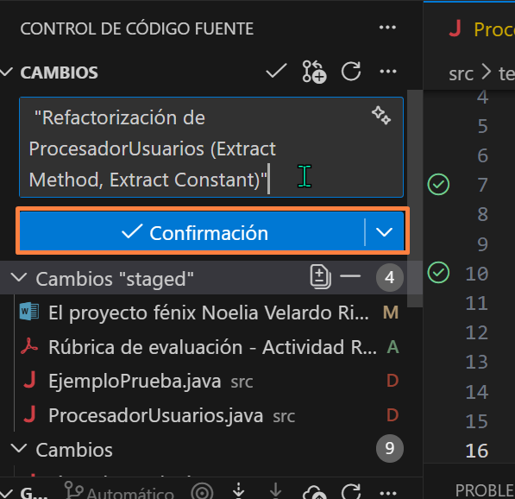

Paso 10: Observamos que está puesto ahí
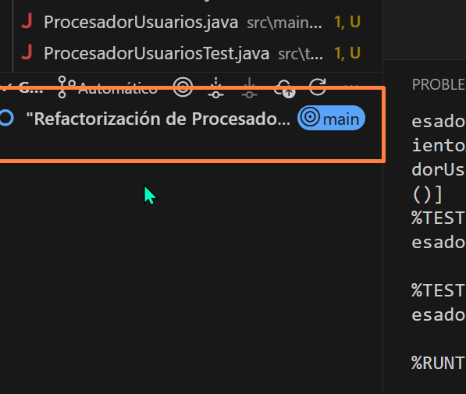

Parte 4: Documentación
Tarea 5: Generar documentación
Paso 1: Escribir comentarios Javadoc para la clase y sus métodos usando @param @return
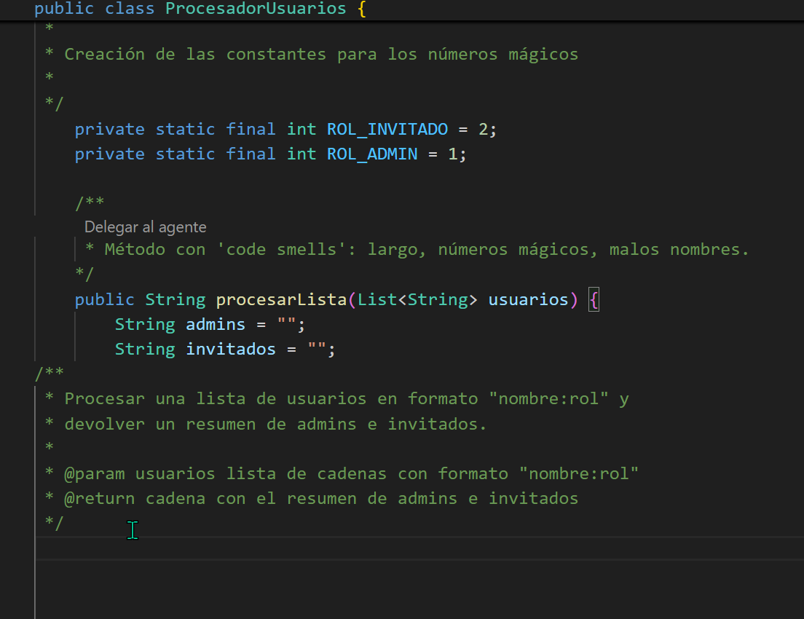

Paso 2: Pulsamos en el botón derecho con el ratón en la pantalla y volvemos a pulsar en Javadoc Tools
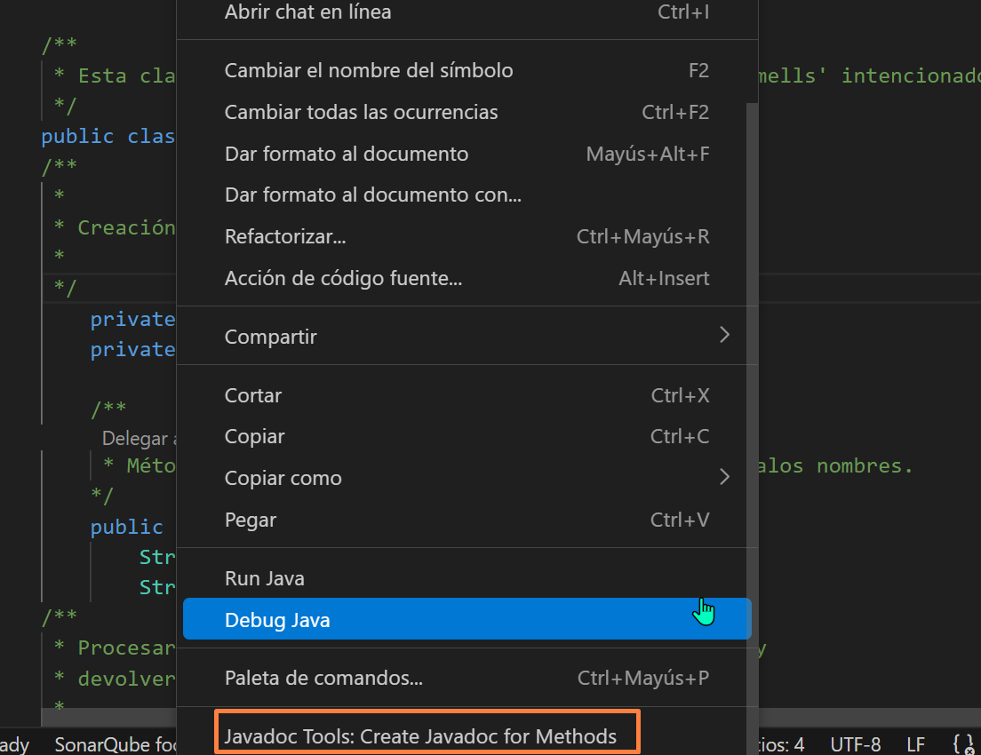
Paso 3: Pulsamos en todos los metodos
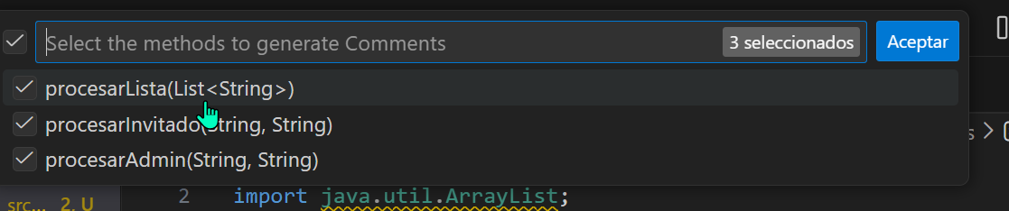
Paso 4: Nos saldría eso
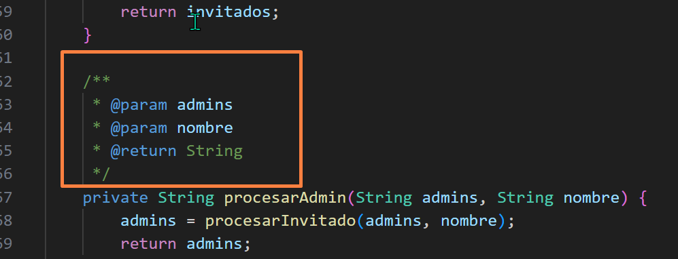

Paso 5: hacer commit con el mensaje “Documentación Javadoc añadida” y pulsar en confirmación
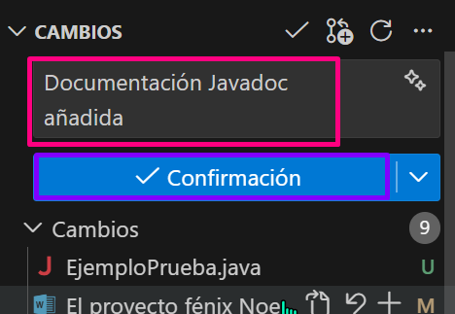

Paso 6: Comprobamos q se haya hecho el commit
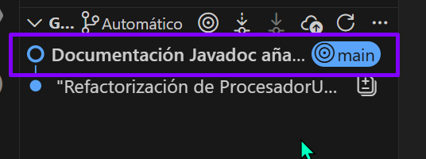

Parte 5: Integración continua
Tarea 6: Usar herramientas de integración continua
Paso 1: Ir al repositorio de GitHub
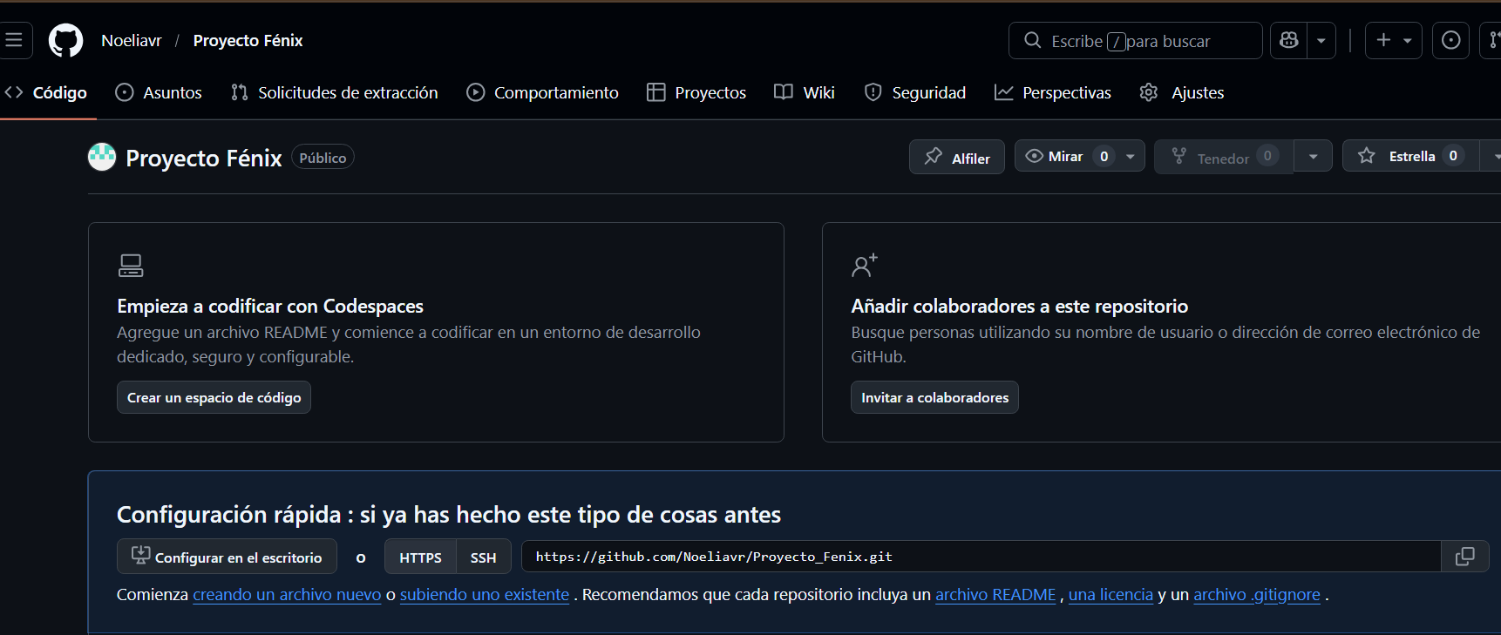

Paso 2: Activar GitHub Actions
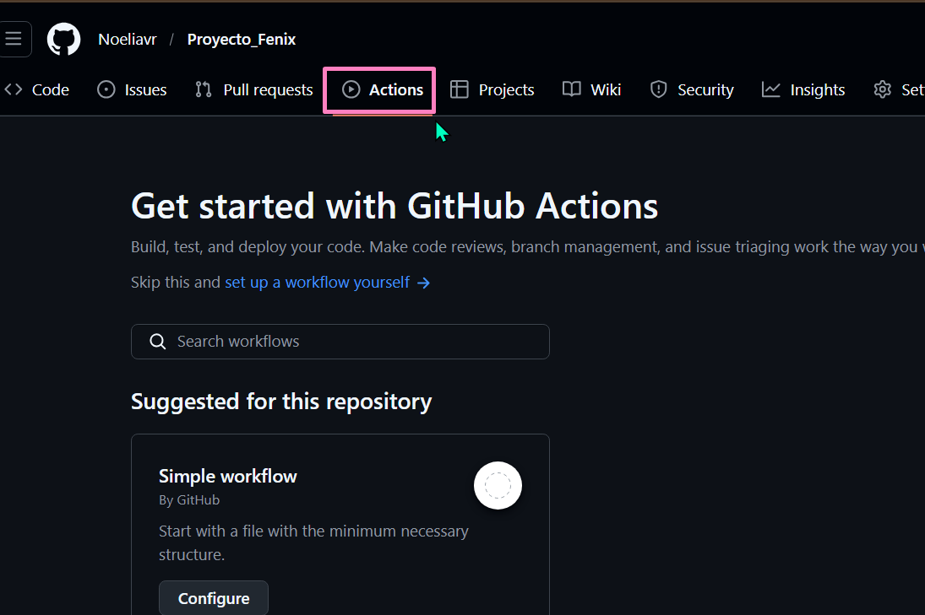

Paso 3: configuramos el java with Maven
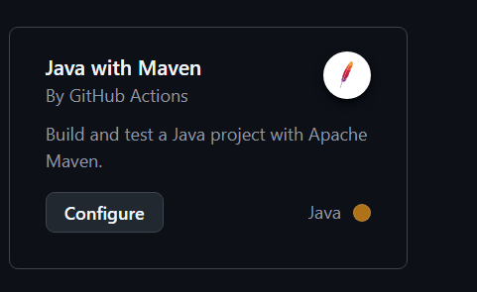

Paso 4: Pulsamos en confirmar cambios
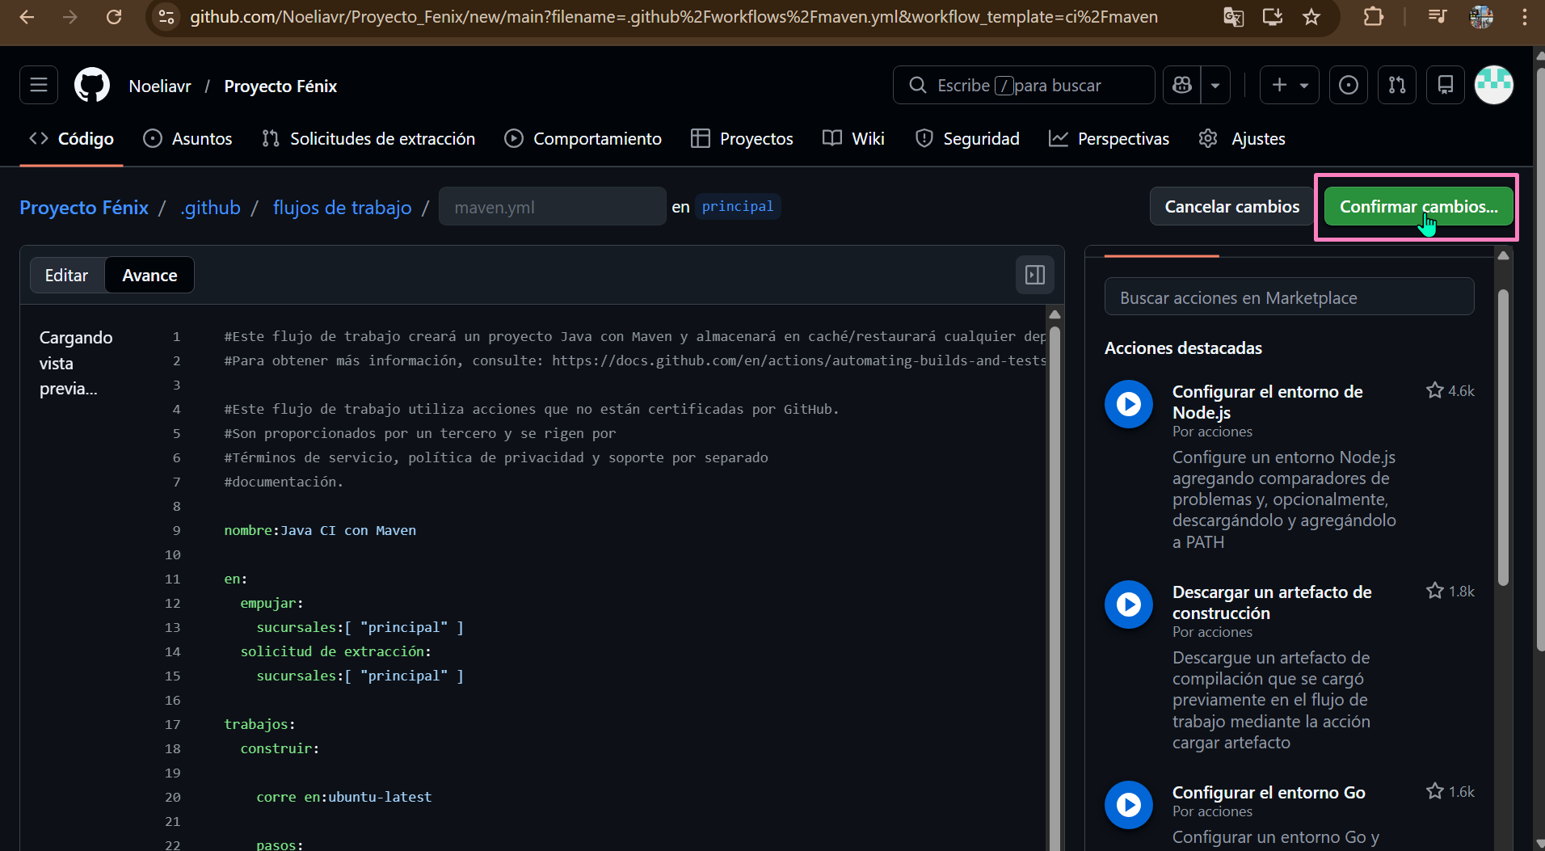
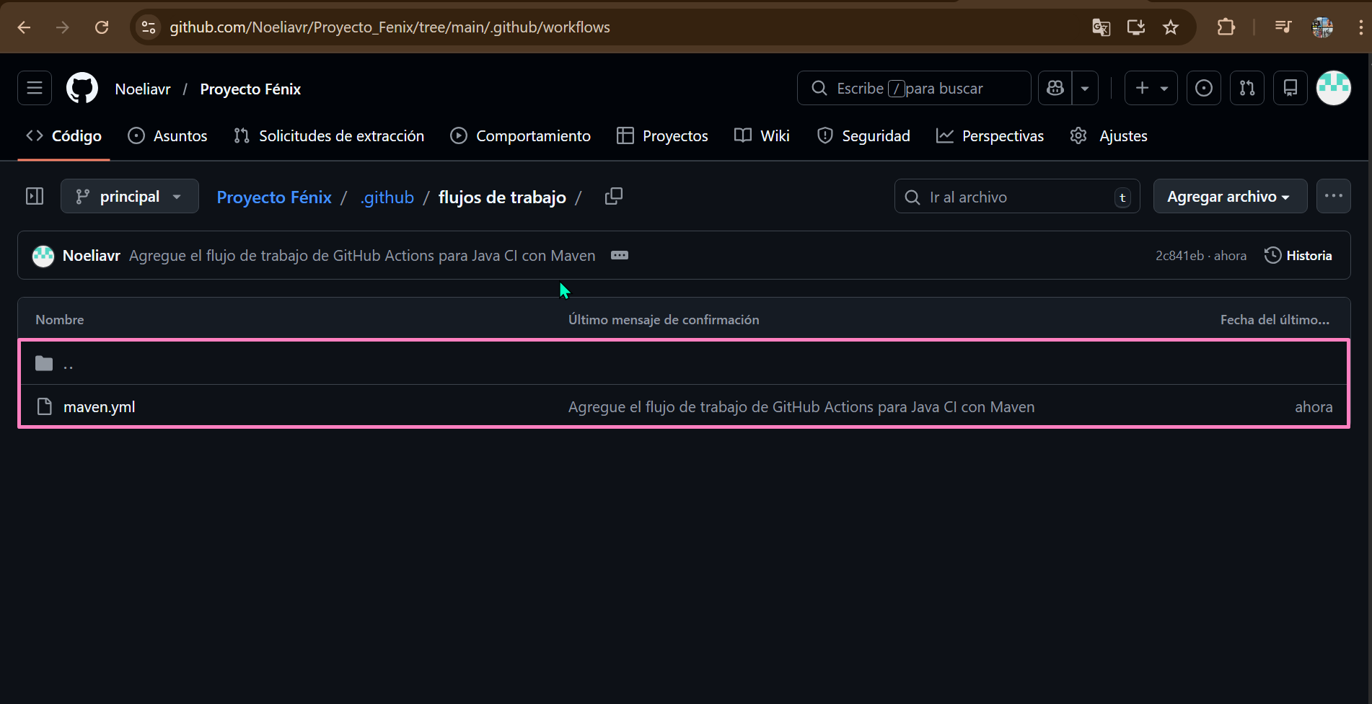

Java with Maven

